SAN JUAN
de los LAGOS
lA. Alcaldía 2018 - 2021

'-"'
,.:...,(/11.

MINUTA DE TRABAJO DE LA COMISION EDILICIA DE TRANSPARENCIA V
COMITÉ DE TRANSPARENCIA DEL H. AYUNTAMIENTO CONSTITUCIONAL DE SAN JUAN DE LOS LAGOS, JALISCO.

En la ciudad de san juan de los lagos, Jalisco. Siendo las 11:00 once horas, con cero minutos del día 15 de Febrero del2019 Dos Mil Diecinueve, reunidos en la oficina de la Sindicatura Municipal, en la calle Simón Hernández numero 1 (uno), colonia centro de esta ciudad, en mi carácter de Presidente dé la Comisión Edilicia de Transparencia, junto con el Comité de Transparencia, e los términos 49 frac 11 y IV de La Ley de Gobierno y Administración Publica Municipal del Estado de Jalisco donde se les pide, asistir puntualmente permanecer en las sesiones del Ayuntamiento y en las reuniones de la
Comisiones Edilicias de las que forme parte, e informar al Ayuntamiento y a 1á
sociedad de sus actividades, a través de la forma y mecanismos que
establezcan los ordenamientos municipales y, con el objeto de revisar la
correspondencia de la presente comisión desarrollándose bajo la siguiente:

ORDEN DEL DIA DESAHOGO

1.- LISTA DE ASISTENCIA Y DECLARATORIA DE QUORUM LEGAL

En uso de la voz LA REGIDORA Y SINDICO MUNICIPA t Lic. Denis Alejandra Plascencia Campos, en su carácter de presidente de la Comisión Edilicia de TRANSPARENCIA, procedió a pasar lista de asistencia los miembros de esta comisión, haciéndole constar la asistencia de loJ sig¡uientes integrantes de la comisión Edilicia de TRANSPARENCIA.

Presidente de la Comisión----------------- Lic. Denis Alejandra Plascencia Campos!
1
1
Pn3sidente Municipal y Regidor Invitado------ L.C.I Jesús Ubaldo Medina Briseño

• 01 (39S) 78!i 00 01
Simón Hernández 1, Centro, 47000
- San juiatn d1e los L,agos, jal.
- www.s; ,nju.andeiCislagos.gob.mx 0 Alc ldiaSJL

,·· 'i.i.

!t.I\NjUAN
de'os LAGOS

i
.-., ,¡.,'(.:
..'
r: J A lc ldia 201E - 2021
,_ ('-ACM'\e-<
(;,...oo" --

MIEMBROS DEL CONSEJO TECNICO DE TRANSPARENCIA

Presidente Municipal---------Jesús Ubaldo Medina Briseño

Dir·ector de la U de Transparencia Invitado-------Gonzalo Adrián Barajas Valtierra

Todos presentes en la com1s1on edilicia y Comité de transparencia , de conformidad en lo establecido en el Reglamento Interior del Municipio de San¡
Juan de los Lagos, Jalisco se declara que existe quorum legal para sesionar. l

11.- LECTURA Y APROBACION DEL ORDEN DEL DIA.

En el Desahogo del Segundo Punto de Orden del día, en uso de la voz de la Regidora y Sindico, Lic. Denis Alejandra Plascencia Campos en su carckter de Presidente de la Comisión Edilicia de Transparencia, pone a su consideración para aprobación del orden del día propuesto, por lo que en votación económica se les pregunta a los integrantes de la comisión de
transparencia y comité de transparencia, si están de acuerdo con la aprobación
del orden del día, sírvanse levantar la mano.

Presidente de la comisión----------------- Lic. Denis Alejandra Plascencia Campos. Presidente Municipal y Regidor Invitado------ L.C.I Jesús Ubaldo Medina Briseño. \

MIEMBROS DEL CONSEJO TECNICO DE TRANSPARENCIA

Presidente Municipal---------Jesús Ubaldo Medina Briseño

Director de la U de Transparencia Invitado-------Gonzalo Adrián Barajas Valtierra

SE APRUEBA: por unanimidad de los presentes.

'' 01 (395) 785 CIO 01
Simón H:omán1 z.11 h t(3 <bE CORRESPONDENCIA
  - Sanjuan de ld 1tagM;fat
- www.san ,j ua1'1tclelosla_gos.gob.mx O Alca!d1a SJL
  - l::.n el desahogo del Tercer Punto del Orden del Día. En uso de la voz de la
l eqidora v Sindico Lic. Denis Aleiandra Plascencia Camoos. oreaunta a los

1 l

J \
....,.., .... ¡
,:-

SAN JUAN
de las LAGOS
Alc aldía 2018 - 2021
!A;, cio/'1.
4!::;...-" .. ..

integrantes de la comisión Edilicia de Transparencia y Consejo de Transparencia si lhay correspondencia por revisar, en virtud de que la respuesta es negativa, qUi9 no se ha recibido correspondencia que informar, por lo tanto se da por desahogado este punto del orden del día.

IV.··ASUNTOS VARIOS.

En uso de la voz de la Regidora y Sindico Lic. Denis Alejandra ! Plascencia Campos , en su carácter de Presidente de la comisión Edilicia de ! Transparenci a, pregunta a los ediles o directores presentes si existe algún tema \ que tratar dentro de asuntos generales . '

En uso de la voz del Lic. Gonzalo Adrián Barajas Valtierra, Director de la Unidad de Transparencia y Secretario del Comité de Transparencia da a conocer el INFORME DEL ESTADO QUE GUARDA LA TRANSPARENCIA DEL H. AYUNTMINTO DE SAN JUAN DE LOS LAGOS, JALISCO.

Des>de el cambio de administración el pasado mes de Octubre de 2018, en cuanto a las solicitudes de transparencia recibidas por la Unidad de Transparencia y atendidas satisfactoriamente, haciendo un comparativo con las solicitudes recibidas por la administración pasada, y con otros municipios del Estado, manifestando que:
,r El Municipio de San Juan de los Lagos, Jalisco. Es un referente estatal en materia de transparencia. 1
, El Ayuntamiento de San Juan de los Lagos ha atendido más solicitudes
de información pública en 3 meses y medio que las que recibió la
administración pasada en 3 años de gobierno .
..,.. Que de manera comparativa, San Juan de los Lagos, Jalisco es LIDER
en garantizar el ejercicio del derecho a la información .
.,,.. El ITEI ha confirmado que San Juan de los Lagos, ha garantizado el
derecho a la información, debido a que ha resuelto así en el 94.1% de los recursos de revisión resueltos, ordenando su archivo como asuntos

• 01 (395) 785 00 01

concluidos .

Simón Hernández 1, Centro, 47000
- Sa1n juar1' de llc's LaJ!:os, jal.
- www .san,juandelosllagos.gob.mx O Alcaldi aSJL

s:ANI JUAN

de/osLAGOS
C; J Alcaldía 2013 - 2021
.--
Vt.i((;fciol\{;1.
:;.;

V.··CLAUSURA DE LA SESIÓN.

No existiendo ningún tema a tratar, se da por clausurada la reunión de trabajo sie!ndo las 11:30 once horas con treinta minutos del día 15 quince de Febrero de 2019, con fundamento en lo dispuesto por los artículos 29 y 31 de la Ley de Gobierno y la Administración Pública Municipal del estado de Jalisco. Firmando en ella quienes intervinieron, quisieron y supieron hacerlo, por y ante el pre sidente esta comisión .

Se agradece la participación de los presentes.

ATENTAMENTE.

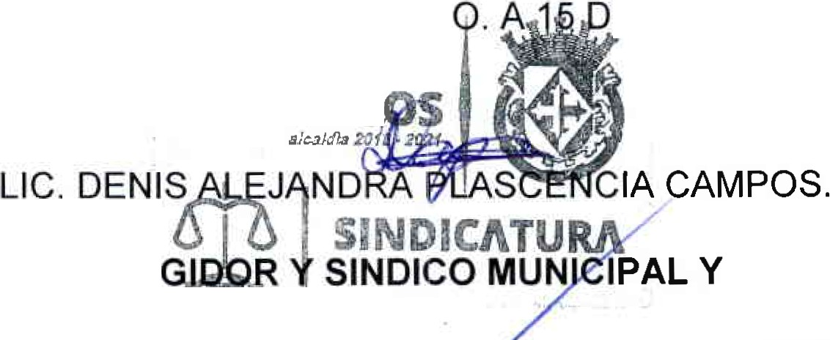SAN JUAN DE LOS LAGOS, JALISC

JUAN
de /o$li\G
E FEBRERO DE 2019.

RE

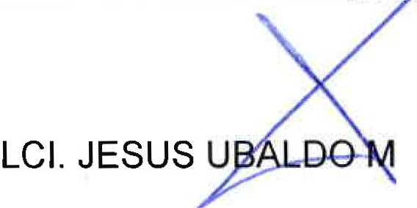PRESIDENTE DE LA COMISIÓN ED CIA DE TRANSPARENCIA.

EDINA BRISEÑO. PRESIDENTE MUNICIPAL Y PRESIDENTE DEL COMITÉ DE
TR SPARENCIA

LIC. GONZALO A DR N BARAJAS VALTIERRA

DIRECTOR DE LA UNIDAD DE TRANSPARENCIA Y SECRETARIO DEL COMITÉ .

• 01 (395) 78!5 00 01
Simón HE!rnández 1. Centro, 47000
" S<lln juar 1 de ICltS la :os, jal.
- www .sanjuandelosllagos .gob.mx O Alca lcl iaSJ L

VdeV
Transparencia
...

Informe del estado que guarda la transparencia del Ayuntamiento de San Juan de los Lagos Jalisco.

El Ayuntamiento de San Juan de los Lagos, comenzó su nueva administración el pasado 01 de octubre del año 2018, con motivo del proceso electoral concurrente 20'17-2018, en el que resultó electo como presidente municipal, Jesús Ubaldo Medina Briseño.

Uno de los ejes fundamentales del nuevo gobierno de San Juan de los Lagos es la transparencia, el acceso a la información pública de los ciudadanos y la rendición de cuentas.

Solicitudes de información pública atendidas.

De manera histórica y sin precedentes la administración del presidente Jesús Medina de San Juan de los Lagos Jalisco ha recibido el mayor número de solicitudes ciudadanas de información que en cualquier otra administración pública se hubieran reciibido en apenas 3 meses y medio de gobierno, en el que se han atendido al día de hoy 1,465 solicitudes de información pública.

Comparativo de solicitudes con la administración pasada.

El número de solicitudes recibidas es histórico, en virtud de que la administración pública pasada (2015-2018) en sus tres años de administración recibió 1435 solicitudes de información, por lo que como se ha mencionado, en apenas estos tres meses y medio ya se recibieron más solicitudes que en toda la administración pública pasada, como se presenta en la siguiente gráfica:

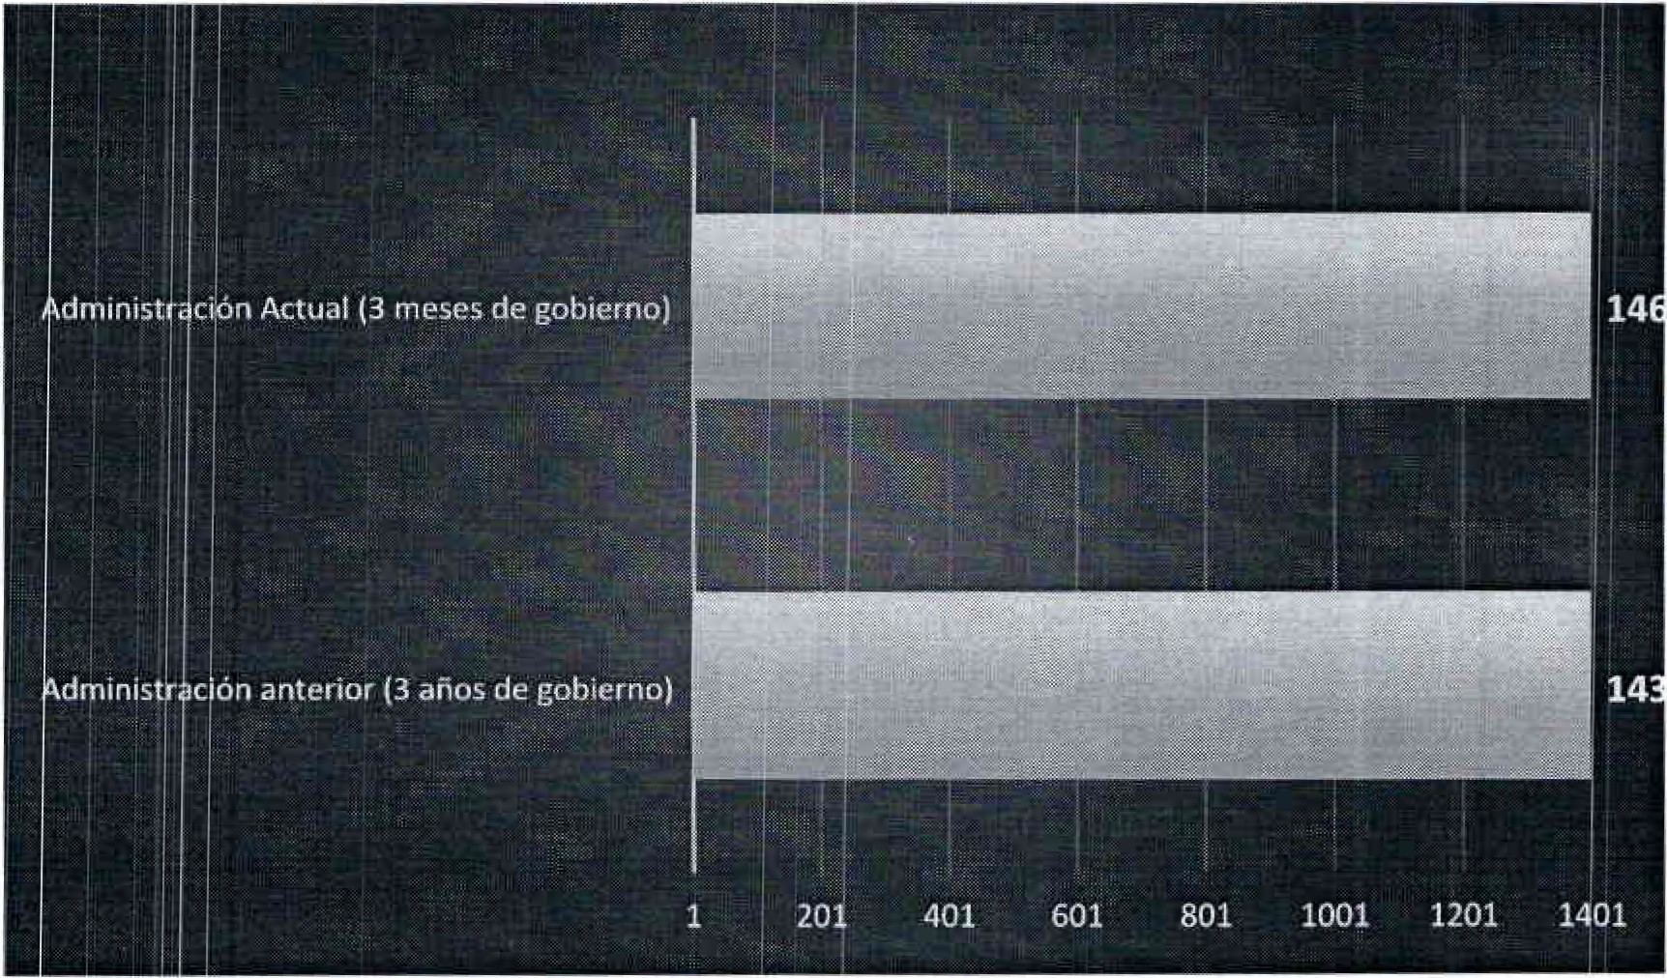
Fuente: Elaboración propia con información del sistema SIRES operado por el Instituto de Transparencia, Información Pública y Protección de Datos Personales, así como el registro de solicitudes de información pública de la Unidad de Transparencia de San Juan de los Lagos.

Comparativo de solicitudes con otros municipios.

Si comparamos el número de solicitudes de información pública recibidas en los primeros tres meses de gobiernos (octubre, noviembre y diciembre del año 2019) del Ayuntamiento de San Juan de los Lagos con otros municipios, encontramos la gran diferencia y trabajo que se ha hecho para la con ciudadanía en materia de acceso a la información como se advierte de la siguiente gráfica:

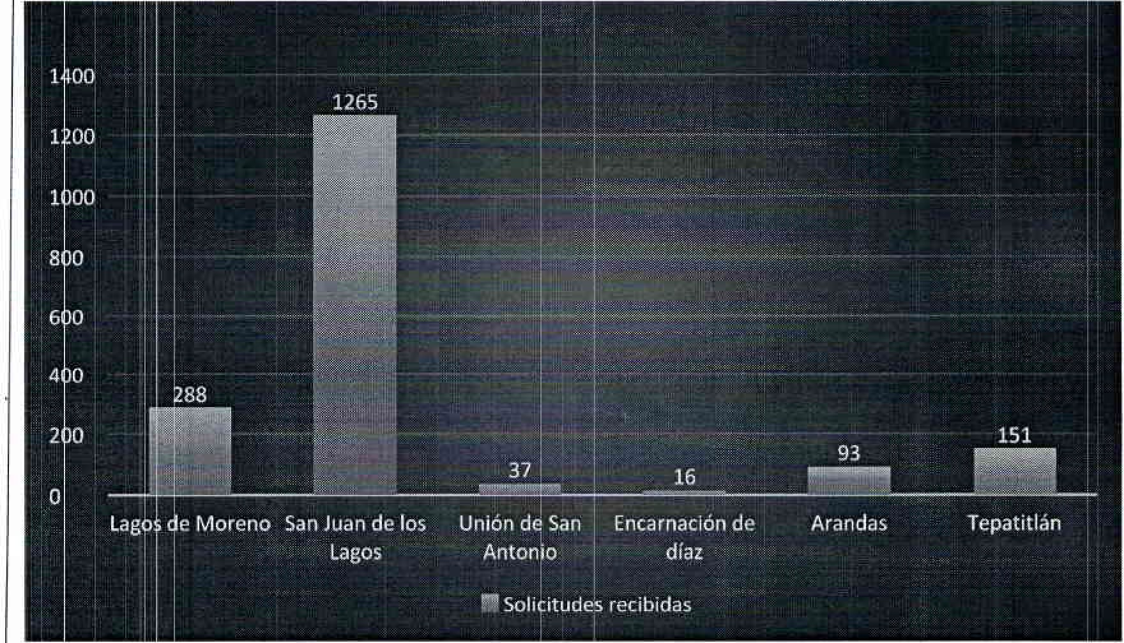

!Recursos de revisión ante eiiTEI.1
-., itei

La presente administración de manera sin igual ha recibido 178 recursos de revisión, en los 3 meses y medio que ha gobernado, convirtiéndose en el sujeto obligado en Jaliisco (de más de 700) con más medios de impugnación presentados de octubre del año 2018 a la fecha. Todos ellos han sido contestados de manera oportuna.

De los 1782 recursos de revisión se han resuelto 58 recursos de revisión por eiiTEI,

qns'tituto de Transparencia, Información Pública y Protección de Datos Personales del Estado de Jalisco. 'De los 178 recursos de revisión se han resuelto 58 de los cuales se presenta la información, el resto sigue pendiente de resolución.

Vd V
e
Transparencia

de los cuales, 53 se han resuelto a favor del municipio que representa un 91.5%, en tanto que sólo en 5 cinco se ha requerido por información adicional, lo que representa un 8.5%, que debe disminuye a un 5.1% en virtud de que 2 recursos donde se requirió se han ordenado archivar, lo anterior se expresa en la siguiente gráfica.

Recéfr§ eff1 revisión
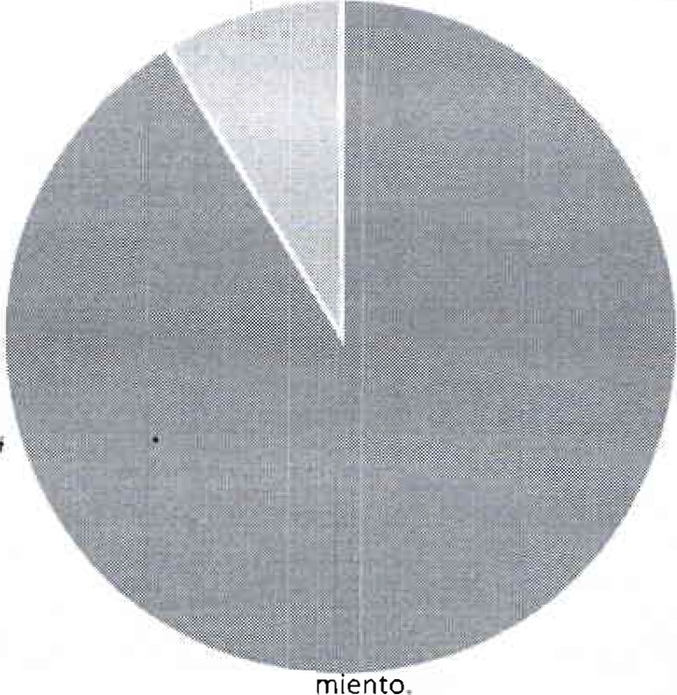Ayuntamiento, S , 9%

A favor del Ayunt a
•A f avo r del Ayur r¡:¡..rl'to ;;; Se req uiere al Ay unt amiento

El Ayuntamiento de San Juan de los Lagos Jalisco, ha garantizado el derecho a la información pública de los ciudadanos, hecho que se confirma con las resoluciones emitidas por el Instituto de Transparencia, Información Pública y Protección de Datos Personales (ITEI), en las que como se ha comentado se ha resulto que se garantizó el acceso a la información y se ha ordenado el archivo de los recursos de revisión que equivale al 94.1%.

Conclusiones

\W] VdeV Transparencia

El Ayuntamiento de San Juan de Lagos es un referente estatal en materia de transparencia y acceso a la información pública por el número de solicitudes de información atendidas.

- El Ayuntamiento de San Juan de los Lagos ha atendido más solicitudes de información pública en 3 meses y medio que las que recibió la administración pasada de gobierno.

- De manera comparativa con otros Municipios, es clara la diferencia en cuanto a la atención de solicitudes de información pública, San Juan de los Lagos es líder en garantizar el ejercicio del derecho a la información.

- El ITEI ha confirmado que San Juan de los Lagos ha garantizado el derecho a la información, debido a que se ha resuelto así en el 94.1% de los recursos de revisión resueltos, ordenando su archivo como asuntos concluidos.

